
Белоярский район
Ханты-Мансийский автономный округ – Югра

Муниципальное автономное общеобразовательное учреждение Белоярского района
«Средняя общеобразовательная школа № 4 г. Белоярский»
(СОШ № 4 г. Белоярский)
ПРИКАЗ
 | 30.08.2024 |  | № | 399
Белоярский
Об утверждении расписания занятий на 2024 – 2025 учебный год

На основании статьи 28 Федерального закона от 29.12.2012 № 273-ФЗ «Об образовании в Российской Федерации», СанПиН 1.2.3685-21 «Гигиенические нормативы и требования к обеспечению безопасности и (или) безвредности для человека факторов среды обитания»

ПРИКАЗЫВАЮ:

- Утвердить на 2024– 2025 учебный год:
  - расписание учебных занятий 1-4, 5-11 классов (приложение 1);
  - расписание звонков для 1-ых классов (приложение 2);
  - расписание занятий индивидуального обучения (приложение 3)
2. Заместителям директора по УВР Лотаревой Т.Г., Сулейманову А.Ф. довести до сведения педагогов школы расписание уроков в срок до 02.09.2024г.
3. Инженеру-программисту Лесовой Ю.Н. размесить расписание на официальном сайте школе до 02.09.2024г.
4. Классным руководителям 1-11 классов довести информацию до сведения обучающихся и их родителей (законных представителей) в срок до 02.09.2024г.
5. Контроль за исполнением приказа оставляю за собой.

Директор Т.Б. Киселева

Ознакомлены:

Приложение 1
к приказу СОШ №4
от 30.08.2024г. №399

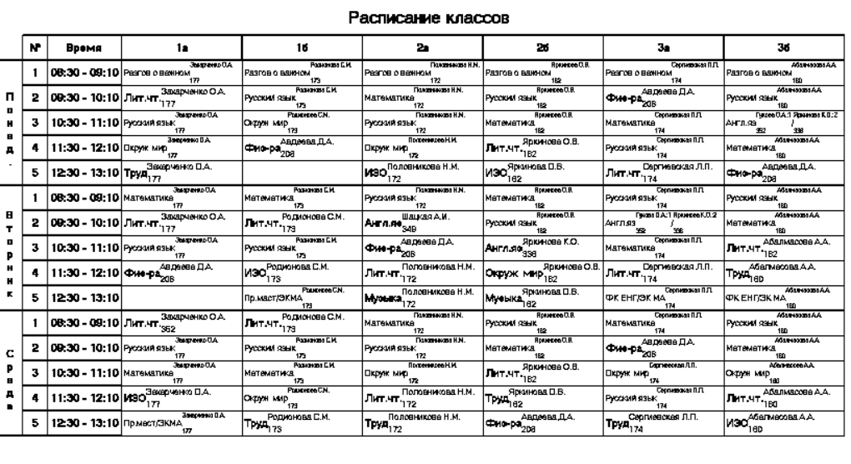
к приказу СОШ №4
от 02.09.2024г. №424

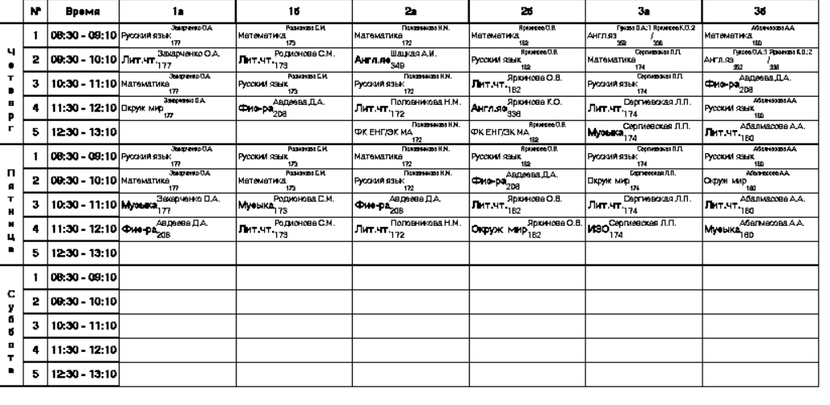

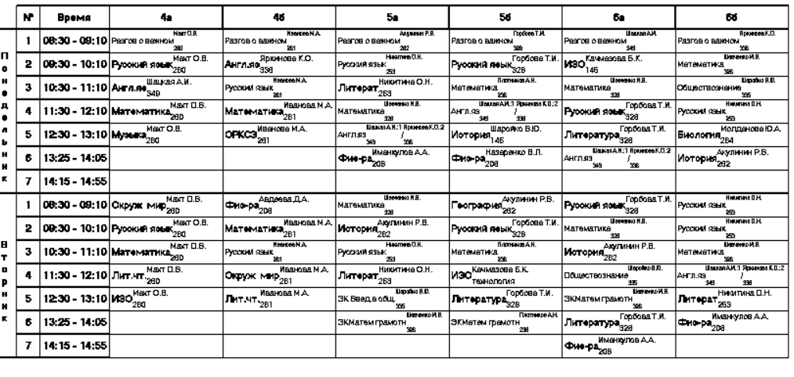

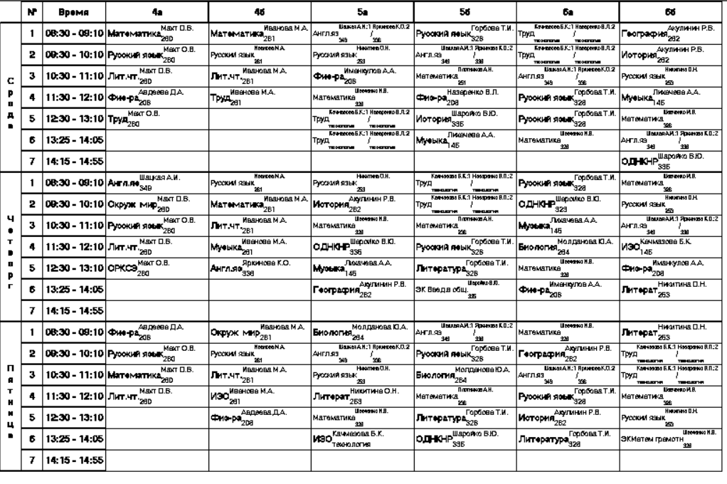

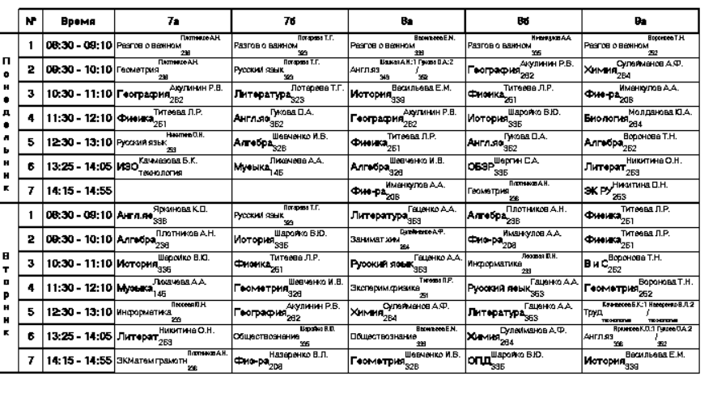

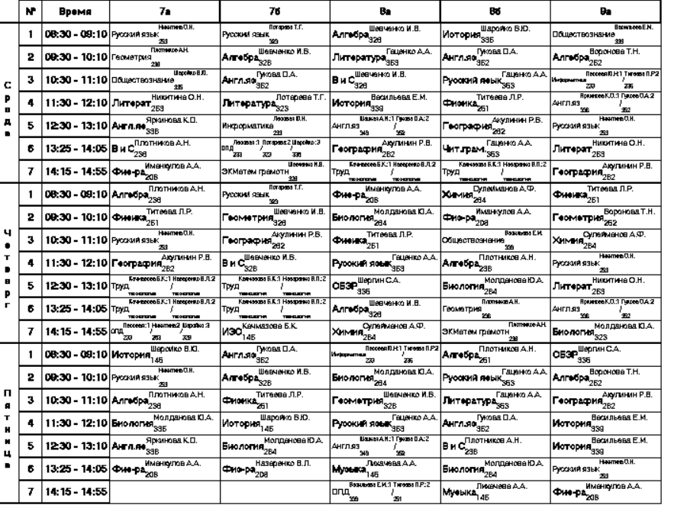

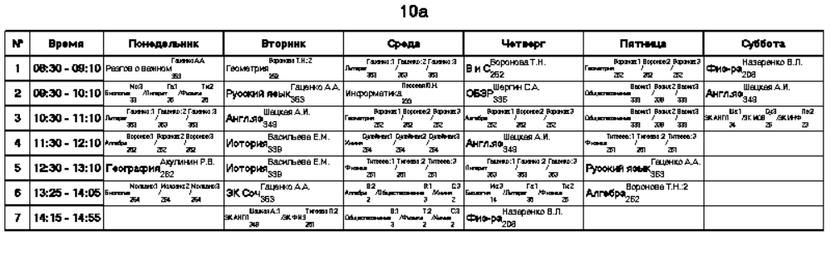

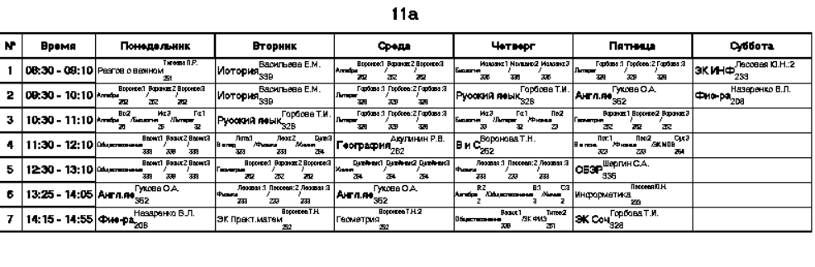

Приложение 2
к приказу СОШ №4
от 30.08.2024. №399

Расписание звонков для 1-х классов

I четверть | II четверть | III-IV четверти
1 урок 8.30 – 9.05  завтрак 9.10-9.30  2 урок 9.30 – 10.05  Динамическая пауза  10.05 – 10.45  3 урок 10.45 – 11.20  Динамическая пауза/экскурсия, игра  11.20 –12.00  обед 12.00-12.30 | 1 урок 8.30 – 9.05  завтрак 9.10-9.30  2 урок 9.30 – 10.05  Динамическая пауза  10.05 – 10.45  3 урок 10.45 – 11.20  4 урок 11.30 – 12.05  обед 12.05-12.30 | 1 урок 8.30 – 9.10  завтрак 9.10-9.30  2 урок 9.30 – 10.10  3 урок 10.30 – 11.10  4 урок 11.30 – 12.10  обед 12.10-12.30  5 урок 12.30 – 13.10

Приложение 3
к приказу СОШ №4
от 30.08.2024. №399

Расписание занятий индивидуального обучения

- Расписание занятий обучающейся 3б класса Никуровой Ольги
понедельник
№ урока | время | предмет | учитель
1 | 10.30-11.10 | русский язык | Махт О.В.
2 | 11.30- 12.10 | КК психолог | Возняк К.И.
3 | 12.30 – 13.10 | литературное чтение | Абалмасова А.А.
4 | 13.25-14.05 | математика | Махт О.В.
5 | 14.15- 14.55 | окружающий мир | Абалмасова А.А.

вторник
№ урока | время | предмет | учитель
3 | 12.30 –13.10 | ритмика | Авдеева Д.А.
4 | 13.25-14.05 | литературное чтение | Абалмасова А.А.
5 | 14.15- 14.55 | математика | Махт О.В.
6 | 15.00-15.40 | русский язык | Махт О.В.

среда
№ урока | время | предмет | учитель
1 | 11.30- 12.10 | КК психолог | Возняк К.И.
2 | 12.30 – 13.10 | КК логопед | Савиных Н.В.
3 | 13.25-14.05 | русский язык | Махт О.В.
4 | 14.15- 14.55 | математика | Махт О.В.

четверг
№ урока | время | предмет | учитель
1 | 8.30-9.10 | русский язык | МахтО.В.
2 | 9.30-10.10 | окружающий мир | Абалмасова А.А.
3 | 10.30-11.10 | литературное чтение | Абалмасова А.А.
4 | 11.30-12.10 | КК дефектолог | Норхина О.А.

пятница
№ урока | время | предмет | учитель
1 | 10.30-11.10 | КК дефектолог | Норхина О.А.
2 | 11.30-12.10 | КК логопед | Савиных Н.В.
3 | 12.30 – 13.10 | литературное чтение | Абалмасова А.А.
4 | 13.25-14.05 | русский язык | Махт О.В.
5 | 14.10-14.50 | математика | Махт О.В.

- Расписание занятий обучающегося 3б класса Олейник Ильи

понедельник
№ урока | время | предмет | кабинет | учитель
1 | 8.30-9.10 | физ-ра |  | Авдеева Д.А.
2 | 9.30-10.10 | литературное чтение | 174 | Сергиевская Л.П.
3 | 10.30-11.10 | КК логопед |  | Савиных Н.В.
4 | 11.30-12.10 | КК дефектолог |  | Норхина О.А.
5 | 12.30-13.10 | русский язык | 177 | Захарченко О.А.

вторник
№ урока | время | предмет | кабинет | учитель
1 | 9.30-10.10 | литературное чтение | 174 | Сергиевская Л.П.
2 | 10.30-11.10 | математика | 162 | Яркинова О.В.
3 | 11.30-12.10 | русский язык | 177 | Захарченко О.А.
4 | 12.30-13.10 | английский язык | 352 | Гукова О.А.

среда
№ урока | время | предмет | кабинет | учитель
1 | 9.30-10.10 | литературное чтение | 174 | Сергиевская Л.П.
2 | 10.30-11.10 | физ-ра |  | Авдеева Д.А.
3 | 11.30-12.10 | КК логопед |  | Савиных Н.В.
4 | 12.30-13.10 | математика | 162 | Яркинова О.В.
5 | 13.25-14.05 | русский язык | 177 | Захарченко О.А.

четверг
№ урока | время | предмет | кабинет | учитель
1 | 8.30-9.10 | окружающий мир | 174 | Сергиевская Л.П.
2 | 9.30-10.10 | КК психолог |  | Возняк К.И.
3 | 10.30-11.10 | английский язык | 352 | Гукова О.А.
4 | 11.30-12.10 | математика | 162 | Яркинова О.В.
5 | 12.30-13.10 | КК дефектолог |  | Норхина О.А.

пятница
№ урока | время | предмет | кабинет | учитель
1 | 9.30-10.10 | математика | 162 | Яркинова О.В.
2 | 10.30-11.10 | КК психолог |  | Возняк К.И.
3 | 11.30-12.10 | русский язык | 177 | Захарченко О.А.
4 | 12.30-13.10 | литературное чтение | 174 | Сергиевская Л.П.

- Расписание занятий обучающейся 3а класса Поповой Елизаветы

понедельник
№ урока | время | предмет | учитель
1 | 9.00-9,40 | русский язык | Лихачева А.А.
2 | 9.50-10.30 | литературное чтение | Лихачева А.А.
3 | 10.40-11.00 | окружающий мир | Лихачева А.А.

вторник
№ урока | время | предмет | учитель
1 | 8.30-9.10 | английский | Гукова О.А.
4 | 13.00-13.40 | русский язык | Лихачева А.А.
5 | 13.50-14.30 | математика | Лихачева А.А.
6 | 14.40-15.20 | литературное чтение | Лихачева А.А.

среда
№ урока | время | предмет | учитель
1 | 14.40-15.20 | русский язык | Лихачева А.А.
2 | 15.30-16.10 | математика | Лихачева А.А.
3 | 16.20-17.00 | окружающий мир | Лихачева А.А.

четверг
№ урока | время | предмет | учитель
1 | 8.30-9.10 | КК психолог | Возняк К.И.
2 | 9.30-10.10 | КК логопед | Савиных Н.В.
3 | 10.30-11.10 | КК дефектолог | Норхина О.А.
4 | 14.00-14.40 | математика | Лихачева А.А.
5 | 14.50-15.30 | литературное чтение | Лихачева А.А.

пятница
№ урока | время | предмет | учитель
1 | 9.00-9,40 | русский язык | Лихачева А.А.
2 | 9.50-10.30 | математика | Лихачева А.А.
3 | 10.40-11.00 | литературное чтение | Лихачева А.А.

- Расписание занятий обучающейся 6б класса Артемовой Дарьи

Понедельник
№ урока | время | предмет | учитель
1 | 9.30-10.10 | КК психолог | Возняк К.И.
2 | 11.30-12.10 | математика | Плотников А.Н.
3 | 13.40-14.20 | русский язык | Половникова Н.М.

вторник
№ урока | время | предмет | учитель
1 | 8.30-9.10 | литература | Иванова М.А.
2 | 9.30-10.10 | русский язык | Половникова Н.М.
3 | 11.30-12.10 | математика | Плотников А.Н.
4 | 13.30-14.10 | география | Родионова С.М.

среда
№ урока | время | предмет | учитель
1 | 8.30-9.10 | английский язык | Гукова О.А.
2 | 10.30-11.10 | история | Акулинин Р.В.
3 | 11.30-12.10 | математика | Плотников А.Н.
4 | 13.40-14.20 | русский язык | Половникова Н.М.

четверг
№ урока | время | предмет | учитель
1 | 9.30-10.10 | русский язык | Половникова Н.М.
2 | 12.30-13.10 | математика | Плотников А.Н.
 | 13.30-14.10 | биология | Родионова С.М.
3 | 14.40-15.20 | литература | Иванова М.А.

пятница
№ урока | время | предмет | учитель
1 | 8.30-9.10 | общество | Акулинин Р.В.
2 | 9.30-10.10 | математика | Плотников А.Н.
3 | 10.30-11.10 | русский язык | Половникова Н.М.
4 | 13.30-14.10 | английский язык | Гукова О.А.

